
Universidade Federal do Amazonas
Faculdade de Tecnologia
Departamento de Eletricidade
Sistema de Controle

Projeto
Domínio da FREQÜÊNCIA

Alunos: Frank Glória 20110046
Bruno Viana 20310460

MANAUS/ 2007

1ª) No diagrama de blocos abaixo 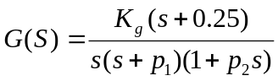

Onde pi=1/5 (dezena do número de matricula) e Kg=4p1(1+p2)
K
G(s)
R(s)
Y(s)
-

- Plot o diagrama de Bode usando o MATLAB e determine a margem de ganho e a margem de fase.
- Determine K para se obter margem de ganho de 10 dB. Qual o valor da margem de fase para o ganho calculado? Simule o sistema para r(t) = δ₋₁( t ).
- Determine K para se obter uma margem de fase de 30º. Qual o valor da nova margem de ganho? Simule o sistema para r(t) = δ₋₁( t ).
Comente os resultados.

a)
>> n1=[478.4 119.6];
>> d1=[12 111.4 9.2 0];
>> bode(n1,d1)

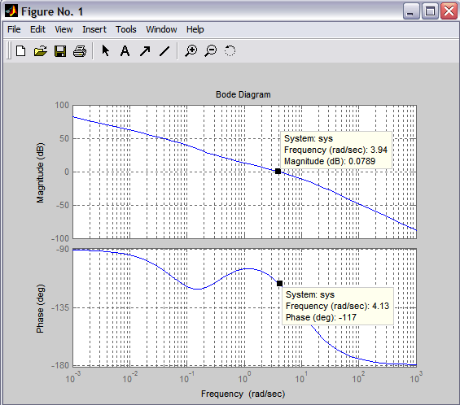

Margem de ganho: -∞ (menos infinito) (o gráfico de fase nunca vai cortar -180°).
Margem de fase: 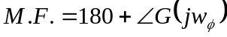
M.F. = 180 – 117 = 63°

b)
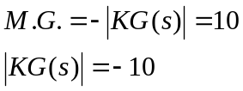 | 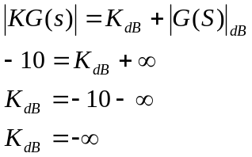

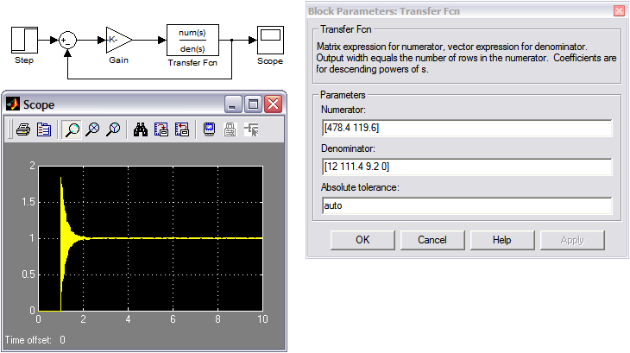

c)
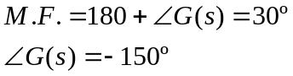
localizando no gráfico temos:
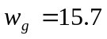rad/s

Analisando o gráfico temos:
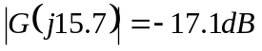

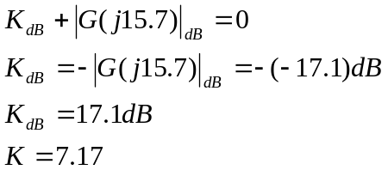

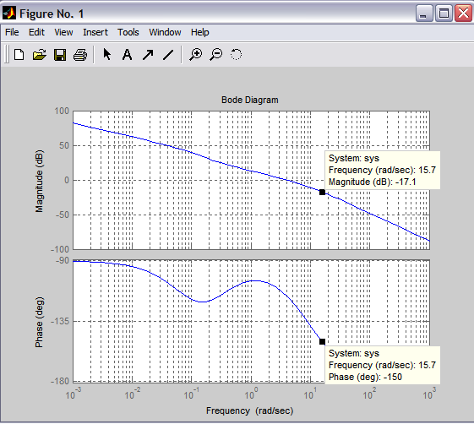

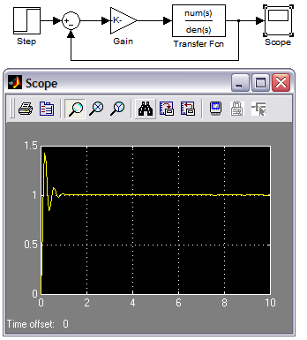

2º)Agora considere 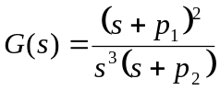
- Esboce o diagrama de Nyquist completo.
- A partir do diagrama de Nyquist faça um estudo de estabilidade em função de K.
- Qual a margem de ganho?
- Plot o diagrama de Nyquist pelo MATLAB, e determine a região de estabilidade.
Comente os resultados.

3ª) Considere 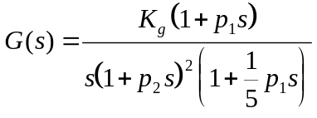
- Plot a curva de Nichols usando o Matlab.
- Determine a margem de ganho e margem de fase.
- Qual o Valor de K para que MF=30º ?
- Qual o valor de K para M_{p}=1,4125 ? Simule o sistema para r(t) = δ₋₁ ( t ).
Comente os resultados.

a)
>> n0=[478.4 4401.28];
>> d0=[264.96 188.16 25.84 1 0];
>> g0=tf(n0,d0)

Transfer function:
478.4 s + 4401
-----------------------------------
265 s^4 + 188.2 s^3 + 25.84 s^2 + s

>> nichols(g0)

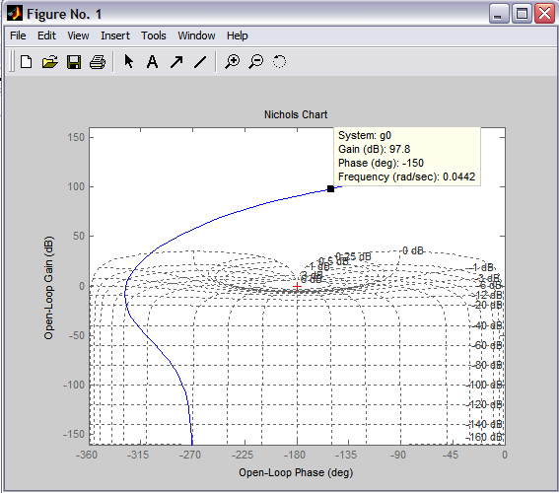

Verificamos pelo o gráfico usando o MATLAB quanto pelo o cálculo e temos:
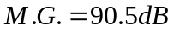

Verificamos que o valor oferecido pelo o MATLAB é:
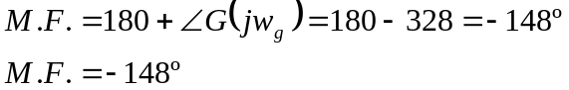

c)
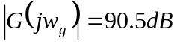
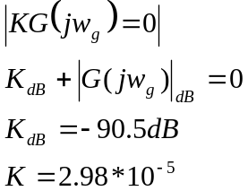

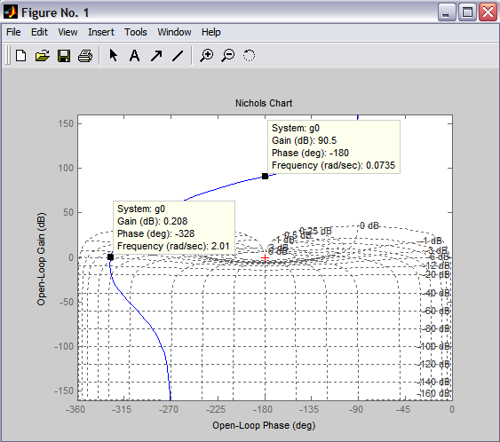
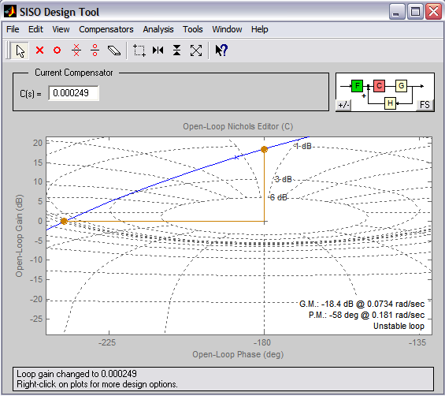

Foi encontrado o ganho de 0.000249 ao colocar o gráfico de nichols tangente à 3dB.

Simulando:

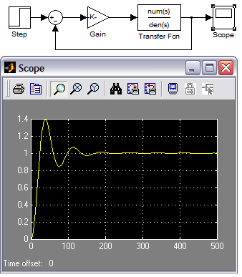

4ª) Considere 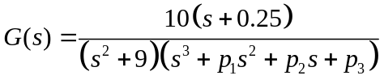
- Plotar o diagrama de Nyquist pelo Matlab.
- Faca um estudo de estabilidade em malha aberta.
- Faca um estudo de estabilidade em malha fechada em função de K.

a)
> n4=[10 2.5];
>> d4=[1 9.2 21 193.2 108 993.6];
>> g4=tf(n4,d4)

Transfer function:
10 s + 2.5
--------------------------------------------------
s^5 + 9.2 s^4 + 21 s^3 + 193.2 s^2 + 108 s + 993.6

>> nyquist(g4)

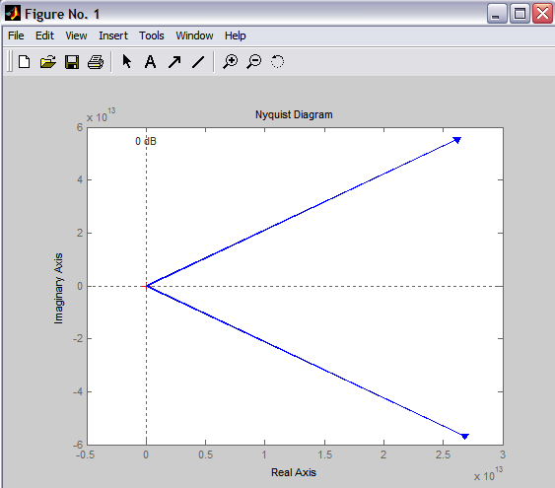

>> zpk(g4)

Zero/pole/gain:
10 (s+0.25)
------------------------------
(s+9.2) (s^2 + 9) (s^2 + 12)

Zeros: -0.25
Pólos: -9.2 , +3i , -3i , +3.46i , -3.46i

b)
Malha aberta:
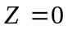(número de zeros do lado positivo do eixo real)
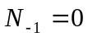(número de circundamentos do -1)
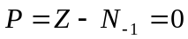(número de pólos em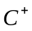)

Sistema estável, pois não há pólos em .

c)
Malha fechada: 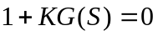 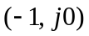

Interseção com o eixo Real:

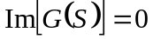 De 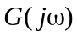, tem-se que 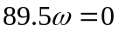  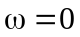

Substituindo na parte real de , 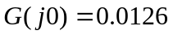

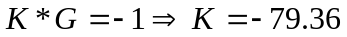

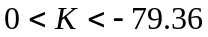

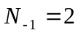
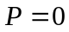
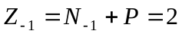

Sistemas instáveis

Interseção com o eixo Imaginario:

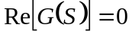 De , tem-se que 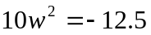 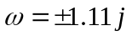

5ª) A função de transferência de um sistema de laminação de aço é 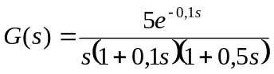.
- Projete um controlador tal que a margem de fase seja 60º.
- Determine a margem de ganho e Mp para o sistema compensado.
- Plot a resposta ao degrau unitário para o sistema compensado e não compensado.
Considere que o atraso aproximado por: 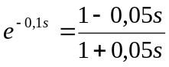

a)
>> n=[-100 2000];
>> d=[1 32 260 400 0];
>> g=tf(n,d)

Transfer function:
-100 s + 2000
------------------------------
s^4 + 32 s^3 + 260 s^2 + 400 s

>> bode(g)

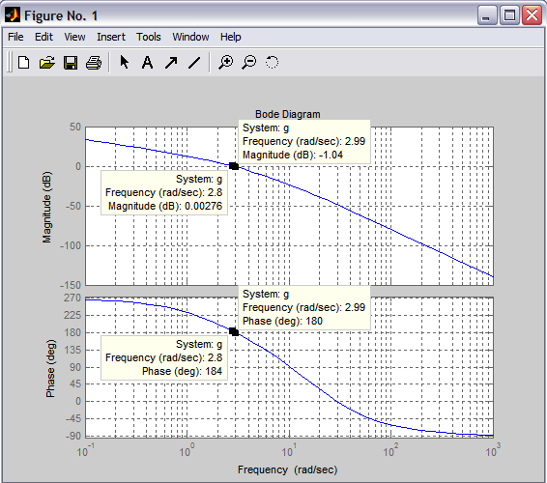

Analisando o gráfico verificamos que a 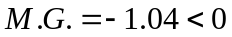 e a 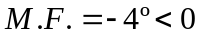, ou seja, sistema instável. Precisamos projetar um controlador para que a 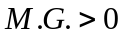e 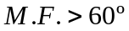.

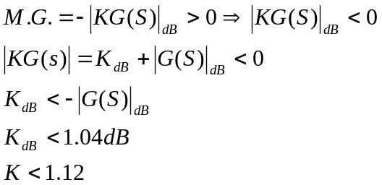

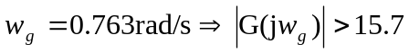
logo,
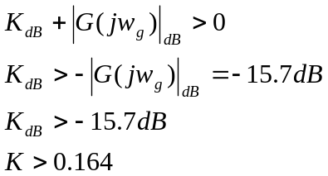

Verificamos que apenas para satisfazer a o critério de precisamos de um valor de K acima de 0.164, mas precisamos manter o sistema estável com K menor que 1.12. Qualquer valor no intervalo 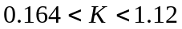nos fornece uma margem de fase maior que 60º e uma margem de ganho maior que zero, sistema estável.

Vamos escolher o valor de 0.17 para K
>> k=0.17
>> bode(k*g)

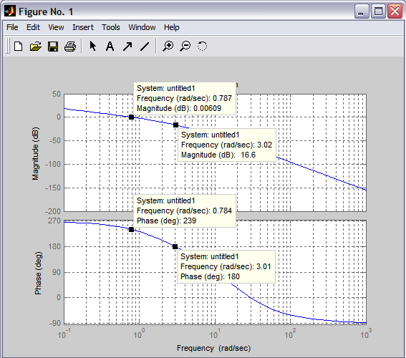

Verificamos que temos a margem de fase igual a 59 e margem de ganho 16.6, não só satisfaz os requisitos como deixa o sistema estável.

b)
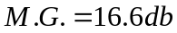 e 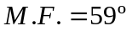
Pelo gráfico na curva M que tangencia a curva K encontramos 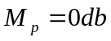 ou 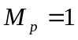

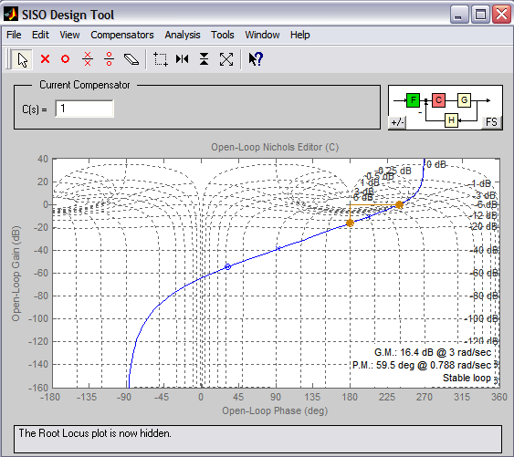

c)
Simulação para o sistema compensado:

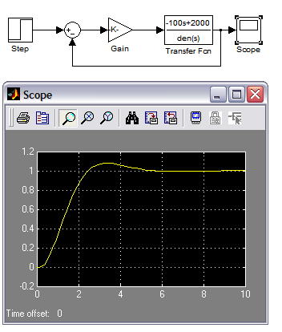

Simulação para o sistema não compensado:

